Отчет о проведенных мероприятиях в пришкольном лагере «Планета детства»
МБОУ «Заинская средняя общеобразовательная школа №2» в осенние каникулы 2023года

№ | Название мероприятия | Краткая аннотация | Фото
Безопасность по правилам дорожного движения
1 | Минутки безопасности  Флэшмоб с участием ЮИД «Правила дорожного движения – правила жизни» | Ребята повторили и проверили свои знания о ПДД, изучили памятки пешеходов, пассажиров.  Отряд ЮИД напомнили ребятам правила дорожного движения. | 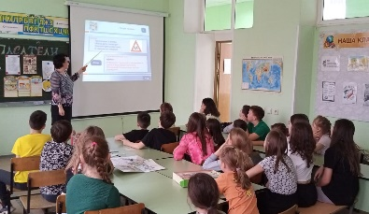  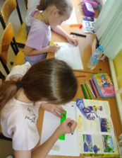    Профилактические беседы: «Обязанности пешеходов», «Обязанности  пассажиров»  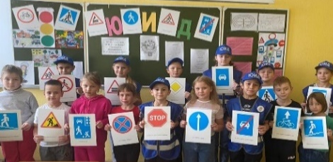  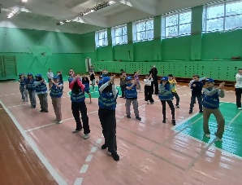  Флэшмоб с участием ЮИД «Засветись», «Дорожные знаки», «Правила дорожного движения – правила жизни»
2 | «Профилактика безопасного поведения на дороге» | Настольные игры по ПДД | 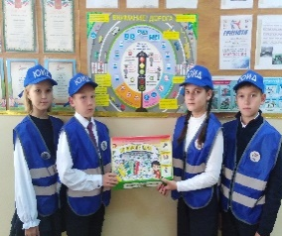  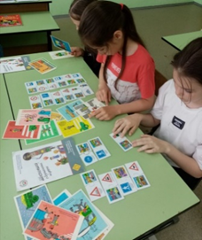  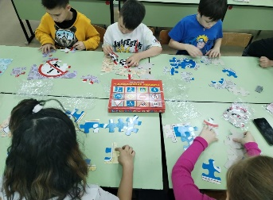  «Дорожные знаки», «По дороге слов»
3 | Вернисаж «Безопасное детство» | Конкурс рисунков по ПДД | 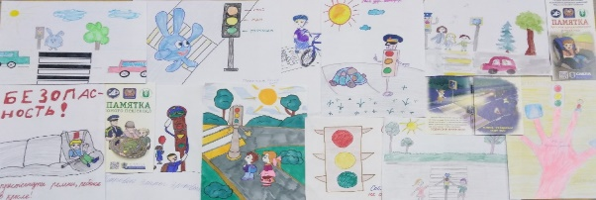  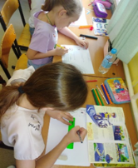  Рисунки детей по БДД
4 | «Будь внимателен на дороге!» | Выступление начальника ГБУ БДД Иванова В. В. об участившихся случаях ДТП с участием несовершеннолетних детей, об актуальности светоотражающих элементов на одежде. Профилактика БДД. | 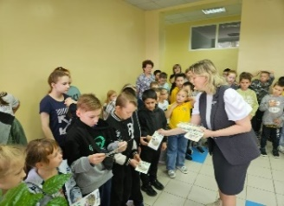  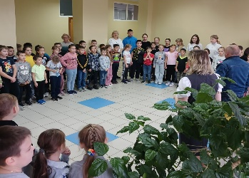  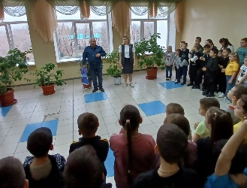  Встреча с начальником ГБУ БДД Ивановым В. В. Распространение памяток  «Юному пешеходу»
5 | «Будь внимателен!» | Спортивно – военная игра. Ребята проходят по станциям по преодолевая препятствия. | 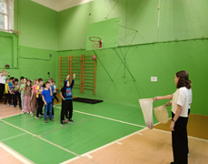  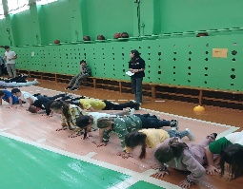  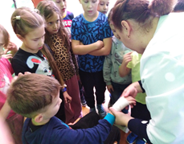  Станция «Оказание первой помощи» Станция «Меткий стрелок» Станция « Мы сильные!»  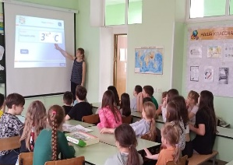  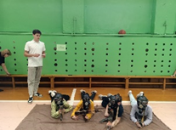  Станция «Участники дорожного движения» Станция «Юные патриоты»
Мероприятия в рамках пожарной безопасности
1 | «Чтобы не было беды» | Пришкольный лагерь "Планета детства" посетил инспектор отдела НД и ПР по Заинскому муниципальному району УНД и ПР ГУ МЧС России по РТ Писарева Л. А. с профилактическим визитом. В ходе беседы дети узнали, какие опасности приносит детская шалость с огнём, а также какие правила нужно соблюдать при пожаре. | 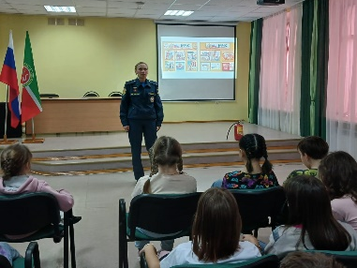  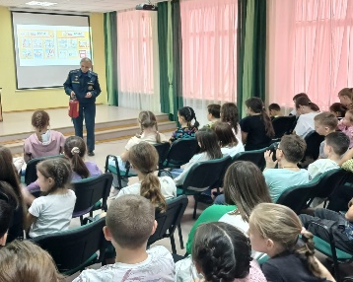  Выступление сотрудника МЧС Писаревой Л.А.
Мероприятия в рамках безопасности в осенний период
1 | Минутки безопасности | Профилактические беседы:  о ЗОЖ; гриппе, орви; о правильном питании; правила поведения в период сезонных изменений (при гололедице, при сильном ветре); о безопасности на водных объектах в осенний период «Осторожно! Тонкий лёд!» | 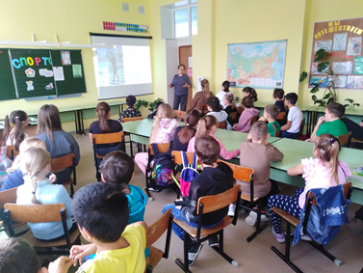  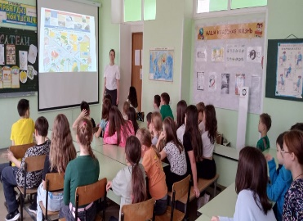  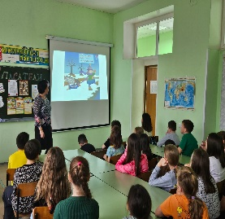  Профилактические беседы:  «Осторожно, гололёд!», «Осторожно! Сильный ветер!», «Осторожно! Тонкий лёд!»  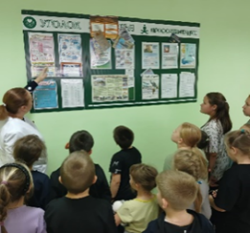  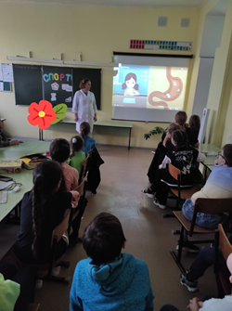  Беседа о правильном питании Профилактика гриппа, орви
2 | Минутки здоровья
Мероприятия в рамках антитеррористической безопасности, противодействие экстремизму
1 | Игра по станциям «Тропа доверия», профилактическая беседа о телефоне доверия «Ты не один» | Мероприятие проведено в виде эстафет. Цель - гармонизация межличностных отношений через создания взаимодействия в группе, выработку моделей эффективного общения в ней и способов её конструктивного разрешения, противодействие экстремизму. | 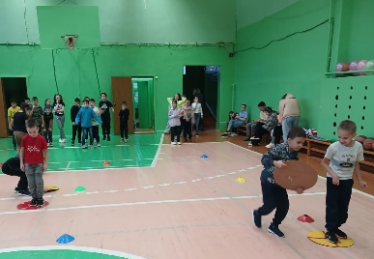  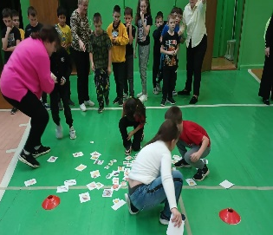  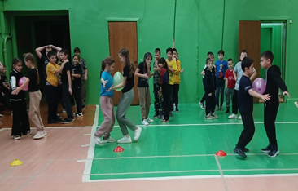  «Тропа доверия»
2 | «Шахматно – шашечный турнир» | Активизировать мыслительную деятельность, тренировать память, логическое мышление, наблюдательность, находчивость, смекалку. Развивать чувство  ответственности и умение разрешать проблемные ситуации. Воспитывать спокойствие и уверенность в своих силах, умение достойно проигрывать и выигрывать. | 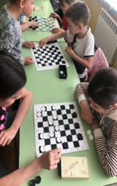  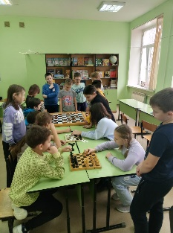  «Шахматно – шашечный турнир»
Мероприятия в рамках антинаркотической безопасности, ЗОЖ, ВФСК ГТО
1 | «В здоровом теле – здоровый дух!», «Вредные привычки. Будь готов – скажи: НЕТ!» | Профилактическая беседа со школьным доктором, выполняют комплекс утренней зарядки, играют в подвижные игры. | 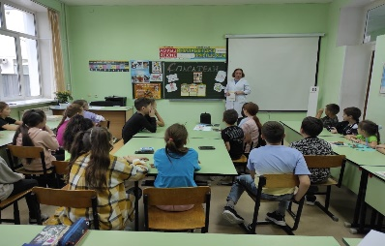  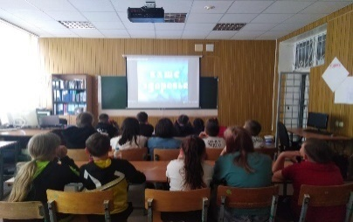  Беседа с медицинской сестрой школы просмотр мультфильма «Наше здоровье»  Новиковой Н.Н. о ЗОЖ  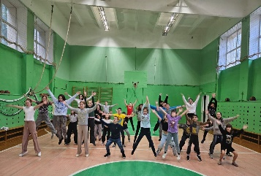  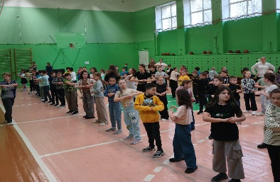  Комплекс утренней гимнастики
2 | «Будь здоров! Танцуй» | Антинаркотическая акция | 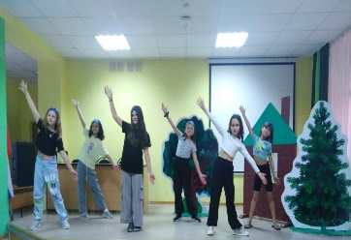  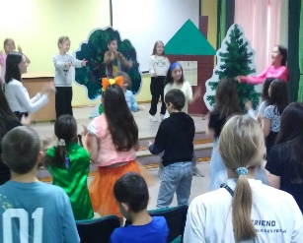  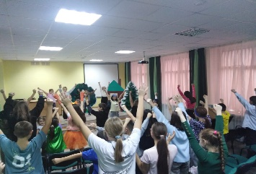  Танцевальный флешмоб
3 | «Мы со спортом дружим!» | - Цель- предложить детям, подросткам, молодежи занятия спортом, физкультурой, активным туризмом как реальную альтернативу наркомании, пьянству, курению. | 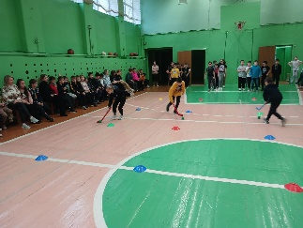  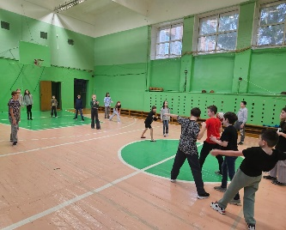  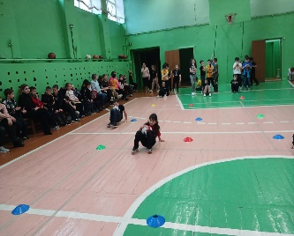  «Весёлые старты» подвижная игра «Вышибалы»
Мероприятия в рамках профилактики правонарушений
1 | Большая игра «Будь в движении» | Команды - участники получили маршрутные листы с указанием станций-этапов квест-игры, на которых ребята выполняли задания и получали баллы. Победители игры получили подарки от «Движения первых» | 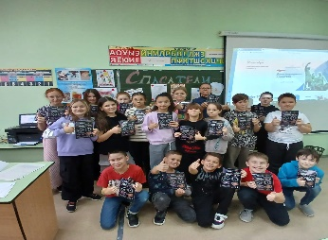  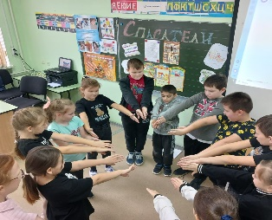  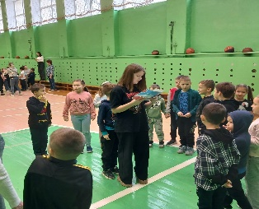  Квест от «Движения Первых»
2 | «День народного единства»» | Мероприятия ко «Дню народного единства» Исполнение гимнов РФ и РТ,  беседа из цикла «Разговоры о важном» посещение военно – патриотического клуба «Ялкын», городской библиотеки, ДК «Энергетик», спортивные мероприятия. Цель - воспитание у детей чувство единства, товарищества, развитие чувства патриотизма и гордости за свою страну, уважения к традициям и обычаям других народов. | 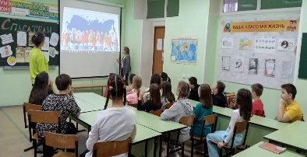  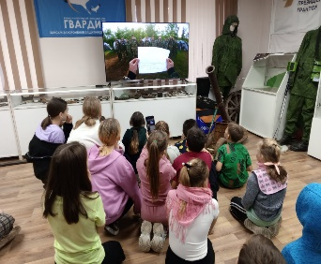  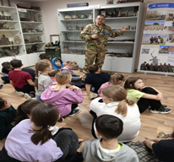  «Разговоры о важном» ВПК «Ялкын»  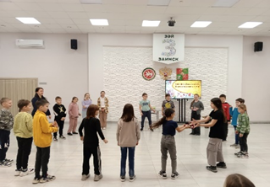  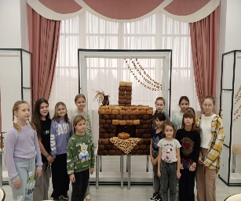  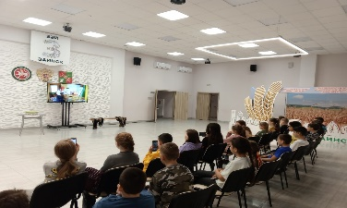  Посещение ДК «Энергетик»  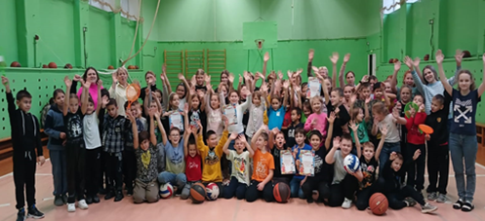  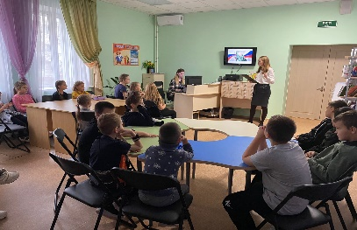  Посещение городской библиотеки спортивные мероприятия
3 | Мастер – класс «Клуб весёлых мастеров, чудеса из ничего» | Мастер - класс провела педагог доп. образования Шабакова М.В. Ребята учились создавать своими руками интересные поделки из ткани и пластилина. | 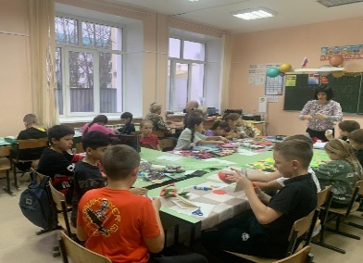  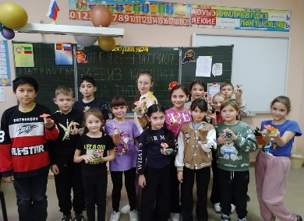  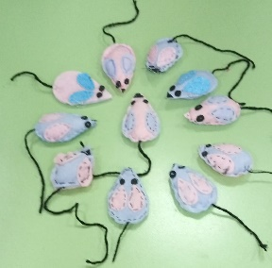  «Клуб весёлых мастеров, чудеса из ничего»
4 | «Как здорово, что все мы здесь сегодня собрались!» | Презентация агитбригад профильных отрядов и торжественное награждение воспитанников лагеря. | 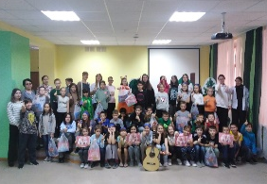  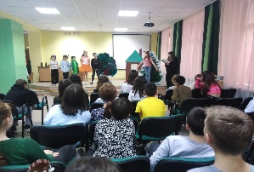  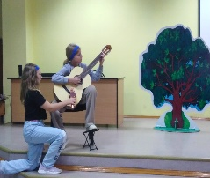  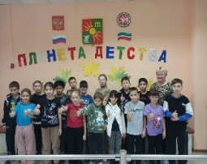  Выступление отрядов на закрытии лагерной смены
Начальник пришкольного лагеря: Рыжова В.И.

